**江苏省仪征中学2023—2024学年度第一学期高二地理提升练习**

研制人：李凡 审核人：王维中

班级：_______姓名：_______学号：_______时间：1月18日 作业时长：20分钟

下图为某区域的地质剖面图。该区域由地表平坦的X区和地表略有起伏的Y区组成。X区的玄武岩岩层较厚，Y区的玄武岩岩层较薄。据此完成下列各题。

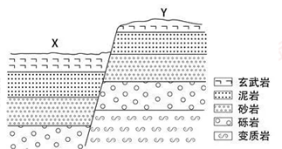

1. 导致该区域分异为X区和Y区的主要原因是

A. 流水侵蚀 B. 岩层褶皱 C. 风沙侵蚀 D. 岩层断裂

2. X区和Y区的玄武岩厚度存在差异是因为

A 喷发物质差异 B. 冷凝环境差异 C 外力侵蚀差异 D. 地壳运动差异

下图为“2018年5月10日2时亚洲部分地区海平面气压形势图”。读图回答下列小题。

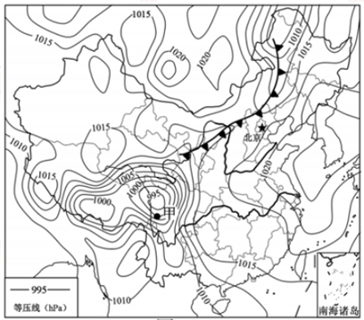

3. 该日，甲地政府部门可能发布

A. 台风预警 B. 森林火灾预警 C. 寒潮预警 D. 滑坡、泥石流预警

4. 北京市未来两天的天气状况可能是

A. 雨过天晴，气温将显著升高 B. 气压下降，出现连续性降水

C. 降雨后，可吸入颗粒物减少 D. 风向转为偏南风，风速降低

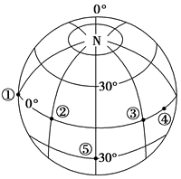

读图，完成下面小题。

5. 关于图示信息的分析，正确的是（ ）

A. 从图示N极点上空看，地球自转方向呈顺时针

B. ②地所在经线两侧分属东西半球

C. ①地位于⑤地的东北方向

D. ⑤地位于③地的西南方向

6. 与②地相比，⑤地自转的速度（ ）

A. 角速度和线速度都大 B. 角速度和线速度都小

C. 角速度相等，线速度小 D. 角速度小，线速度相等

7. 读某季节澳大利亚北部盛行风和气压分布图，图中甲地盛行风的主要成因是（ ）

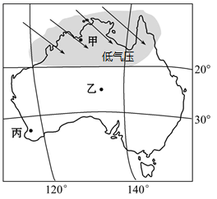

A. 海陆轮廓及其洋流性质 B. 海陆热力性质差异

C. 气压带风带季节移动 D. 地势高低起伏状况

8. 下图为北美与欧洲西部气候分布示意图和伦敦、洛杉矶气温曲线和降水量柱状图，回答问题。

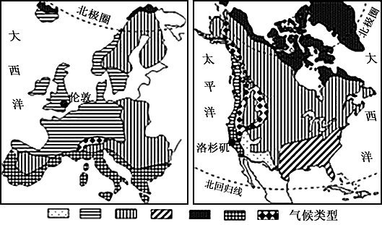

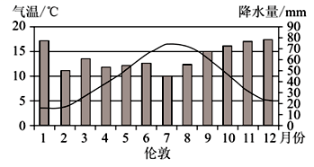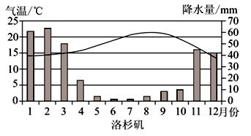

（1）伦敦和洛杉矶分别属于哪种气候类型？与伦敦比较，概括洛杉矶的气候特点。

（2）说明气压带和风带对洛杉矶降水量的影响。